**LỜI MỞ ĐẦU**

Ngày nay với sự phát triển mạnh mẽ của máy vi tính và tin học, chúng ta không thể phủ nhận những lợi ích to lớn mà chúng đem lại.

Cùng với việc phát triển đó thì một trong những thứ đi cùng song song với nó chính là phần mềm. Một chiếc máy vi tính sẽ trở nên vô dụng nếu như không có các phần mềm được chạy trên nó.

Với tình hình thời tiết, thiên tai biến động một cách khó đoán như hiện nay thì một phần mềm dự đoán thời tiết trong ngày cũng như các ngày sắp tới là một điều vô cùng cần thiết đối với con người. Nó giúp cho mọi người có thể nắm trước được những diễn biến thời tiết có thể xảy ra trong ngày hoặc vài ngày tới để có thể có những ứng phó kịp thời. Chính vì vậy em đã lựa chọn đề tài “Tìm hiểu và xây dựng một ứng dụng dự báo thời tiết đơn giản trên Desktop”.

Hệ thống của em xây dựng chỉ là một hệ thống đơn giản mô tả lại quá trình, cách thức hoạt động bên trong của ứng dụng. Công nghệ em sử dụng là .NET framework với ngôn ngữ C#. Đây là một framework dễ sử dụng để tạo các win form giao diện người dùng.

Trong quá trình làm ứng dụng, do kiến thức và kỹ thuật lập trình còn hạn chế nên ứng dụng không thể nào tránh khỏi các lỗi phát sinh trong quá trình sử dụng. Nên em rất mong sự đóng góp ý kiến từ thầy cô để em sửa lỗi và hoàn thiện ứng dụng của mình hơn.

Em xin chân thành cảm ơn thầy Vũ Đức Vượng đã tận tình hướng dẫn em trong quá trình em xây dựng ứng dụng và hoàn thành.

Sinh viên

Vũ Văn Cảnh

**MỤC LỤC**

**CHƯƠNG 1: CÁC KHÁI NIỆM CHUNG VỀ PHẦN MỀM TRONG MÁY VI TÍNH VÀ PHẦN MỀM**

1. **Giới thiệu chung về phần mềm trong máy tính**

* Phần mềm máy tính, hay đơn giản gọi là phần mềm là tập hợp dữ liệu hoặc hướng dẫn máy tính cho máy tính biết cách làm việc. Điều này trái ngược với [phần cứng vật lý](https://vi.wikipedia.org/wiki/Ph%E1%BA%A7n_c%E1%BB%A9ng" \o "Phần cứng), từ đó hệ thống được xây dựng và thực sự thực hiện công việc. Trong [khoa học máy tính](https://vi.wikipedia.org/wiki/Khoa_h%E1%BB%8Dc_m%C3%A1y_t%C3%ADnh) và [kỹ thuật phần mềm](https://vi.wikipedia.org/wiki/C%C3%B4ng_ngh%E1%BB%87_ph%E1%BA%A7n_m%E1%BB%81m" \o "Công nghệ phần mềm), phần mềm máy tính là tất cả [thông tin được](https://vi.wikipedia.org/wiki/Th%C3%B4ng_tin" \o "Thông tin) xử lý bởi [hệ thống máy tính](https://vi.wikipedia.org/wiki/M%C3%A1y_t%C3%ADnh" \o "Máy tính), [chương trình](https://vi.wikipedia.org/wiki/Ch%C6%B0%C6%A1ng_tr%C3%ACnh_m%C3%A1y_t%C3%ADnh" \o "Chương trình máy tính) và [dữ liệu](https://vi.wikipedia.org/wiki/D%E1%BB%AF_li%E1%BB%87u" \o "Dữ liệu). Phần mềm [máy tính](https://vi.wikipedia.org/wiki/Ch%C6%B0%C6%A1ng_tr%C3%ACnh_m%C3%A1y_t%C3%ADnh" \o "Chương trình máy tính) bao gồm [các chương trình máy tính](https://vi.wikipedia.org/wiki/Ch%C6%B0%C6%A1ng_tr%C3%ACnh_m%C3%A1y_t%C3%ADnh" \o "Chương trình máy tính), [thư viện](https://vi.wikipedia.org/wiki/Th%C6%B0_vi%E1%BB%87n_(m%C3%A1y_t%C3%ADnh)" \o "Thư viện (máy tính)) và [dữ liệu](https://vi.wikipedia.org/wiki/D%E1%BB%AF_li%E1%BB%87u_(m%C3%A1y_t%C3%ADnh)" \o "Dữ liệu (máy tính)) không thể thực thi liên quan, chẳng hạn như tài liệu trực tuyến hoặc phương tiện kỹ thuật số. Phần cứng và phần mềm máy tính yêu cầu lẫn nhau và không thể tự sử dụng một cách thực tế.
* Ở cấp độ lập trình thấp nhất, [mã thực thi](https://vi.wikipedia.org/w/index.php?title=M%C3%A3_th%E1%BB%B1c_thi&action=edit&redlink=1" \o "Mã thực thi (trang chưa được viết)) bao gồm các hướng dẫn [ngôn ngữ máy](https://vi.wikipedia.org/wiki/Ng%C3%B4n_ng%E1%BB%AF_m%C3%A1y" \o "Ngôn ngữ máy) được hỗ trợ bởi một [bộ xử lý](https://vi.wikipedia.org/wiki/Vi_x%E1%BB%AD_l%C3%BD" \o "Vi xử lý) riêng lẻ. [Bộ xử lý](https://vi.wikipedia.org/wiki/Vi_x%E1%BB%AD_l%C3%BD" \o "Vi xử lý) [trung tâm](https://vi.wikipedia.org/wiki/CPU" \o "CPU) (CPU) hoặc [đơn vị xử lý đồ họa](https://vi.wikipedia.org/wiki/B%E1%BB%99_x%E1%BB%AD_l%C3%BD_%C4%91%E1%BB%93_h%E1%BB%8Da" \o "Bộ xử lý đồ họa) (GPU) được hỗ trợ. Một ngôn ngữ máy bao gồm các nhóm [giá trị nhị phân](https://vi.wikipedia.org/wiki/H%E1%BB%87_nh%E1%BB%8B_ph%C3%A2n" \o "Hệ nhị phân) biểu thị các [hướng dẫn của bộ xử lý](https://vi.wikipedia.org/wiki/Ki%E1%BA%BFn_tr%C3%BAc_t%E1%BA%ADp_l%E1%BB%87nh" \o "Kiến trúc tập lệnh) thay đổi trạng thái của máy tính từ trạng thái trước đó. Ví dụ: một lệnh có thể thay đổi giá trị được lưu trữ ở một vị trí lưu trữ cụ thể trong máy tính, một hiệu ứng không thể quan sát trực tiếp với người dùng. Một lệnh [cũng có thể gọi](https://vi.wikipedia.org/wiki/L%E1%BB%9Di_g%E1%BB%8Di_h%E1%BB%87_th%E1%BB%91ng" \o "Lời gọi hệ thống) một trong nhiều thao tác [nhập hoặc xuất](https://vi.wikipedia.org/wiki/%C4%90%E1%BA%A7u_v%C3%A0o/%C4%91%E1%BA%A7u_ra" \o "Đầu vào/đầu ra), ví dụ hiển thị một số văn bản trên màn hình máy tính; gây ra những thay đổi trạng thái được hiển thị cho người dùng. Bộ xử lý [thực hiện](https://vi.wikipedia.org/w/index.php?title=Chu_k%E1%BB%B3_l%E1%BB%87nh&action=edit&redlink=1" \o "Chu kỳ lệnh (trang chưa được viết)) các lệnh theo thứ tự chúng được cung cấp, trừ khi nó được hướng dẫn "nhảy" sang một lệnh khác hoặc bị hệ điều hành làm [gián đoạn](https://vi.wikipedia.org/w/index.php?title=Ng%E1%BA%AFt&action=edit&redlink=1" \o "Ngắt (trang chưa được viết)). Tính đến năm 2015, hầu hết máy tính cá nhân, thiết bị [điện thoại thông minh](https://vi.wikipedia.org/wiki/%C4%90i%E1%BB%87n_tho%E1%BA%A1i_th%C3%B4ng_minh" \o "Điện thoại thông minh) và [máy chủ](https://vi.wikipedia.org/wiki/M%C3%A1y_ch%E1%BB%A7" \o "Máy chủ) đều có [bộ xử lý với nhiều đơn vị thực thi](https://vi.wikipedia.org/wiki/CPU_%C4%91a_nh%C3%A2n" \o "CPU đa nhân) hoặc [nhiều bộ xử lý thực hiện tính toán](https://vi.wikipedia.org/wiki/%C4%90a_x%E1%BB%AD_l%C3%BD" \o "Đa xử lý) cùng nhau và điện toán đã trở thành một hoạt động đồng thời hơn nhiều so với trước đây.
* Phần lớn phần mềm được viết bằng [các ngôn ngữ lập trình cấp cao](https://vi.wikipedia.org/wiki/Ng%C3%B4n_ng%E1%BB%AF_l%E1%BA%ADp_tr%C3%ACnh_b%E1%BA%ADc_cao" \o "Ngôn ngữ lập trình bậc cao). Chúng dễ dàng và hiệu quả hơn cho các lập trình viên vì chúng gần với [ngôn ngữ tự nhiên](https://vi.wikipedia.org/wiki/Ng%C3%B4n_ng%E1%BB%AF_t%E1%BB%B1_nhi%C3%AAn" \o "Ngôn ngữ tự nhiên) hơn ngôn ngữ máy. Các ngôn ngữ cấp cao được dịch sang ngôn ngữ máy bằng [trình biên dịch](https://vi.wikipedia.org/wiki/Tr%C3%ACnh_bi%C3%AAn_d%E1%BB%8Bch" \o "Trình biên dịch) hoặc [trình](https://vi.wikipedia.org/wiki/Tr%C3%ACnh_bi%C3%AAn_d%E1%BB%8Bch" \o "Trình biên dịch) [thông dịch](https://vi.wikipedia.org/wiki/Tr%C3%ACnh_th%C3%B4ng_d%E1%BB%8Bch" \o "Trình thông dịch) hoặc kết hợp cả hai. Phần mềm cũng có thể được viết bằng một [hợp ngữ](https://vi.wikipedia.org/wiki/H%E1%BB%A3p_ng%E1%BB%AF" \o "Hợp ngữ) mức thấp, trong đó có các lệnh mạnh để hướng dẫn ngôn ngữ máy của máy tính và được dịch sang ngôn ngữ máy bằng cách [lắp ráp](https://vi.wikipedia.org/wiki/H%E1%BB%A3p_ng%E1%BB%AF" \o "Hợp ngữ).
* Dựa trên mục đích sử dụng, phần mềm máy có thể được chia thành các nhóm chính sau:

+ Phần mềm ứng dụng: là phần mềm sử dụng hệ thống máy tính để thực hiện các chức năng đặc biệt hoặc cung cấp các chức năng giải trí ngoài chức năng cơ bản của máy tính. Có nhiều loại phần mềm ứng dụng khác nhau, bởi vì phạm vi tác vụ có thể được thực hiện với một máy tính hiện đại là rất lớn.

+ Phần mềm hệ thống: là phần mềm để quản lý hành vi [phần cứng máy tính](https://vi.wikipedia.org/wiki/Ph%E1%BA%A7n_c%E1%BB%A9ng" \o "Phần cứng), để cung cấp các chức năng cơ bản được người dùng yêu cầu hoặc phần mềm khác để chạy đúng, nếu có. Phần mềm hệ thống cũng được thiết kế để cung cấp một nền tảng để chạy phần mềm ứng dụng, và nó bao gồm:

* Hệ điều hành: là các bộ sưu tập thiết yếu của phần mềm quản lý tài nguyên và cung cấp các dịch vụ chung cho các phần mềm khác chạy "trên đỉnh" của chúng. Các chương trình giám sát, [bộ tải khởi động](https://vi.wikipedia.org/wiki/Kh%E1%BB%9Fi_%C4%91%E1%BB%99ng_m%C3%A1y_t%C3%ADnh" \o "Khởi động máy tính), hệ vỏ và hệ thống cửa sổ là những phần cốt lõi của hệ điều hành. Trong thực tế, một hệ điều hành đi kèm với phần mềm bổ sung (bao gồm cả phần mềm ứng dụng) để người dùng có thể thực hiện một số công việc với một máy tính chỉ có một hệ điều hành.
* Trình điều khiển thiết bị (driver): vận hành hoặc điều khiển một loại thiết bị cụ thể được gắn vào máy tính. Mỗi thiết bị cần ít nhất một trình điều khiển thiết bị tương ứng; bởi vì một máy tính thường có ít nhất một thiết bị đầu vào và ít nhất một thiết bị đầu ra, một máy tính thường cần nhiều hơn một trình điều khiển thiết bị.
* Tiện ích: là những [chương trình](https://vi.wikipedia.org/wiki/Control_Panel_(Windows)" \o "Control Panel (Windows)) máy tính được thiết kế để hỗ trợ người dùng trong việc bảo trì và chăm sóc máy tính của họ.

+ Phần mềm độc hại hoặc malware: đó là phần mềm được phát triển để gây hại và phá hỏng máy tính. Như vậy, phần mềm độc hại là không mong muốn. Phần mềm độc hại có liên quan chặt chẽ với các tội phạm liên quan đến máy tính, mặc dù một số chương trình độc hại có thể được thiết kế như những trò đùa thực tế.

1. **Giới thiệu về phần mềm Dự báo thời tiết**

* Dự báo thời tiết: là một ngành ứng dụng của khoa học và công nghệ để tiên đoán trạng thái và vị trí của [bầu khí quyển](https://vi.wikipedia.org/wiki/Kh%C3%AD_quy%E1%BB%83n_Tr%C3%A1i_%C4%90%E1%BA%A5t" \o "Khí quyển Trái Đất) trong tương lai gần. Loài người đã nỗ lực dự báo thời tiết một cách không chính thức từ nhiều thiên niên kỳ trước, và việc dự báo thời tiết một cách chính thức bắt đầu từ thế kỷ mười chín. Công tác dự báo thời tiết được thực hiện bằng cách thu thập số liệu về trạng thái hiện tại của bầu khí quyển và áp dụng [những hiểu biết khoa học về các quá trình của khí quyển](https://vi.wikipedia.org/wiki/Kh%C3%AD_t%C6%B0%E1%BB%A3ng_h%E1%BB%8Dc" \o "Khí tượng học) để tiên đoán sự tiến triển của khí quyển.
* Vậy phần mềm dự báo thời tiết là một phần mềm trong đó các thông tin về thời tiết đã được dự báo được hiện thị lên giao diện màn hình máy tính hoặc các thiết bị điện thoại thông minh để người sử dụng có thể xem được mọi nơi, mọi lúc mỗi khi bật phần mềm lên. Chính vì vậy phần mềm Dự báo thời tiết cần có một lượng thông tin đáng tin cậy và được cập nhật một cách liên tục.
* Việc xây dựng mộtphần mềm dự báo tốtphụ thuộc nhiều vào 02 yếu tố:

+ Nguồn cung cấp thông tin về thời tiết đáng tin cậy và được cập nhật liên tục.

+ Một công cụ đủ mạnh để người kỹ thuật có thể tự tin diễn đạt được những thông tin thời tiết đó trên phần mềm.

**CHƯƠNG 2: PHÂN TÍCH, THIẾT KẾ ỨNG DỤNG QUẢN LÝ HỌC SINH**

1. **Lựa chọn Framework, ngôn ngữ lập trình, công cụ phát triển**

* Framework: .NET
* Ngôn ngữ lập trình: C#
* Công cụ phát triển: Visual studio 2017

1. **Phân tích, thiết kế hệ thống**
2. **Phân tích hệ thống**

* Biểu đồ ca sử dụng (Use-case)

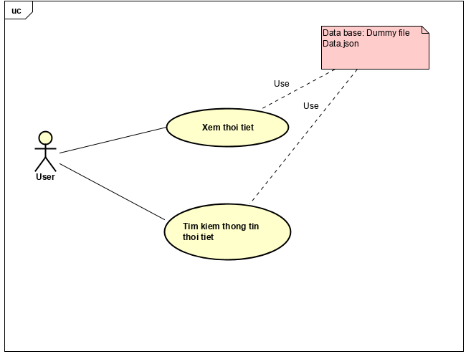

Hình 1. Biểu đồ ca sử dụng

* Người sử dụng khi sử dụng Ứng dụng có thể xem được các thông tin về thời tiết ngay khi ứng dụng được khởi động bao gồm: các thông tin về nhiệt độ, độ ẩm không khí, áp suất không khí, cơ hội có mưa, nhiệt độ từng giờ và đồ thị nhiệt độ trong ngày.
* Ngoài ra người sử dụng cũng có thể tìm kiếm thông tin về thời tiết của một địa danh nào đó mà có sẵn trong data base của ứng dụng.
* Biểu đồ tuần tự (Sequence diagram)

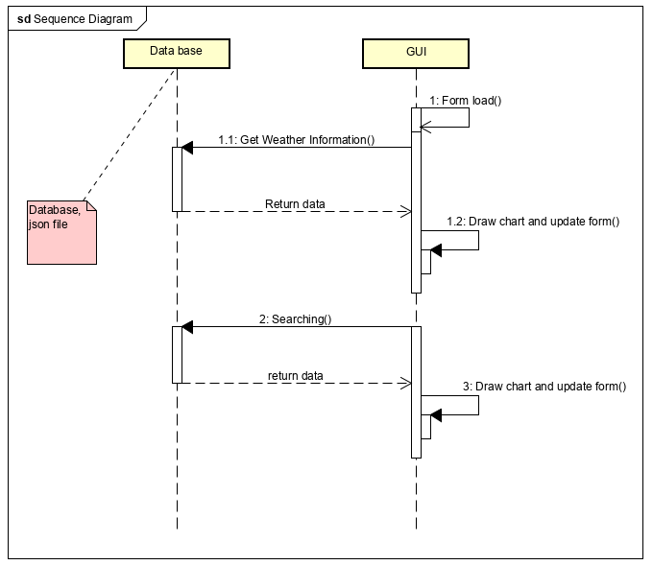

Hình 2. Biểu đồ tuần tự hoạt động

1. **Thiết kế các màn hình**

* Ứng dụng chỉ có một màn hình chính duy nhất để hiện thị các thông tin về thời tiết cho người sử dụng biết, bao gồm:

+ Thông tin về nhiệt độ: text, ảnh

+ Thông tin về độ ẩm: text, ảnh

+ Thông tin về áp suất không khí: text, ảnh

+ Thông tin về khả năng có mưa: text, ảnh

+ Thông tin về nhiệt độ biến đổi từng giờ trong ngày: text

+ Biểu đồ theo dõi biến đổi nhiệt độ, chênh lệch nhiệt độ trong ngày: biểu đồ cột.

+ Chức năng tìm kiếm theo địa danh: text box, button

* Sau khi liệt kệ được các components hiển thị trên màn hình, em tiến hành thực hiện thiết, phân chia các thành phần hiển thị trên màn hình sao cho hợp lý để người sử dụng dễ dàng tiếp nhận được thông tin.
* Em sử dụng Visual studio IDE 2017 để thực hiện việc vẽ thiết kế các thành phần giao diện của ứng dụng.

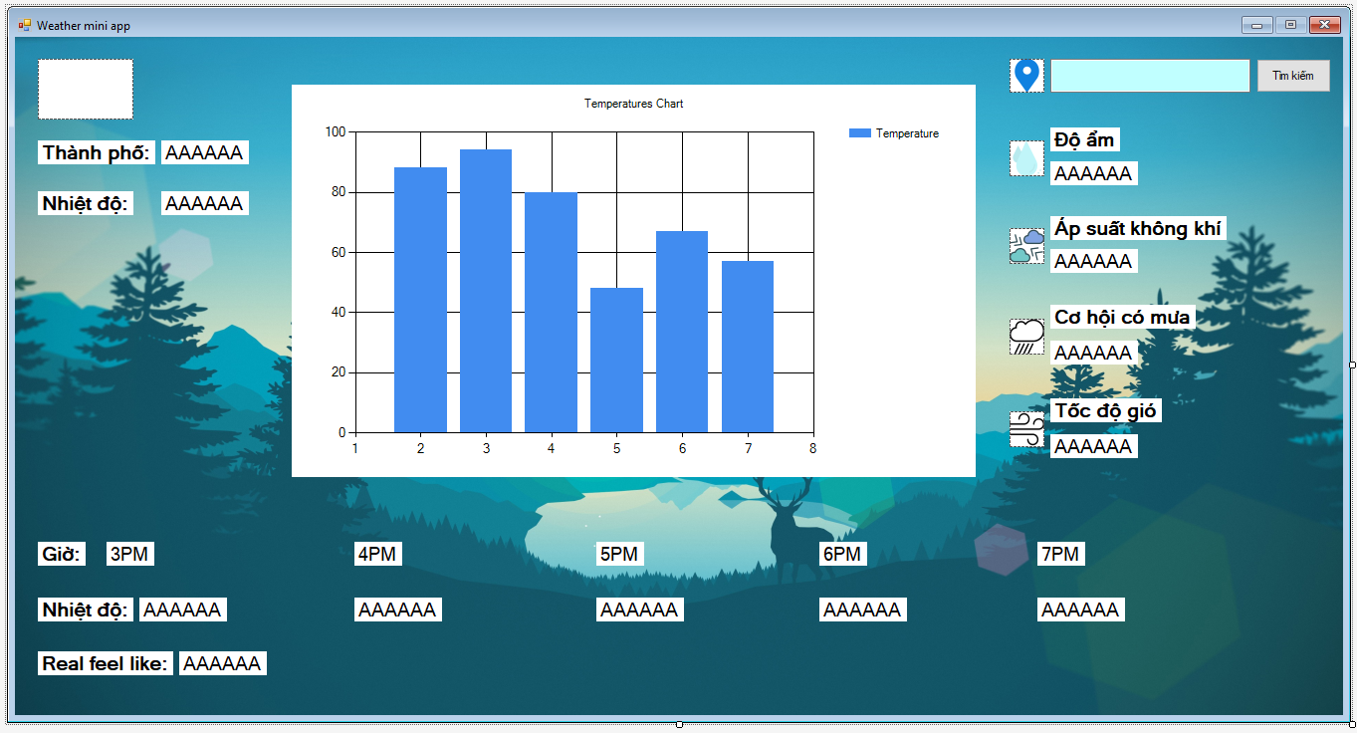

Hình 3. Các thành phần giao diện của ứng dụng

* Thành phần giao diện em chia thành 5 phân vùng như trên hình:

+ Phần 1: Chính là phần hiển thị thông tin của thành phố hiện tại khi ứng dụng được chạy lên. Sẽ bao gồm có tên thành phố, hình ảnh về thời tiết và nhiệt độ.

+ Phần 2: phần này sẽ hiển thị nhiệt độ qua từng giờ.

+ Phần 3: phần này sẽ hiển thị các thông tin bổ sung về thời tiết và khí tượng: độ ẩm, áp suất không khí, cơ hội có mưa, tốc độ gió.

+ Phần 4: phần này sẽ cho phép người dung sử dụng để tìm kiếm thông tin thời tiết của một địa danh nào đó có lưu sẵn trong data base.

+ Phần 5: phần này là biểu đồ thống kê hiển thị nhiệt độ trong 24h của một địa danh.

1. Thiết kế cơ sở dữ liệu

* Dữ liệu em sử dụng là một file dữ liệu dạng json lưu trữ thông tin có sẵn các thông số về thời tiết. Và trong dự định phát triển sắp tới, em sẽ thay thế file json này bằng một cơ sở dữ liệu cập nhật theo thời gian và được lấy về từ các trang website về thời tiết trên thế giới thông qua API.
* File dữ liệu json chứa các thông tin về thời tiết em định nghĩa gồm các trường thông tin như sau:

+ “Name” : tên địa danh

+ “Nhietdo”: nhiệt độ, trường này sẽ gồm 1 mảng gồm 24 phần tử biểu thị nhiệt độ của từng giờ

+ “Doam”: độ ẩm không khí

+ “Apsuatkhongkhi” : áp suất không khí

+ “Tocdogio” : tốc độ gió

+ “Cohoicomua” : cơ hội có mưa

+ “Nhietdocaonhat”: nhiệt độ cao nhất trong ngày

+ “Nhietdothapnhat”: nhiệt độ thấp nhất trong ngày

* Cấu trúc của file data.json mà em sử dụng để làm thông tin hiển thị trên ứng dụng:

[

{

"Name": "Hanoi",

"Nhietdo": [

"16°C",

"18°C",

"19°C",

"19°C",

"19°C",

"20°C",

"21°C",

"23°C",

"25°C",

"26°C",

"26°C",

"28°C",

"30°C",

"32°C",

"31°C",

"31°C",

"30°C",

"28°C",

"26°C",

"25°C",

"23°C",

"22°C",

"22°C",

"17°C"

],

"Doam": "65%",

"Apsuatkhongkhi": "1000.01 PS",

"Tocdogio": "1.4 km/h",

"Cohoicomua": "7%",

"Nhietdocaonhat": "32°C",

"Nhietdothapnhat": "16°C"

},

{

"Name": "Hochiminh",

"Nhietdo": [

"16°C",

"18°C",

"19°C",

"19°C",

"19°C",

"20°C",

"21°C",

"23°C",

"25°C",

"26°C",

"26°C",

"28°C",

"30°C",

"36°C",

"34°C",

"32°C",

"30°C",

"28°C",

"26°C",

"25°C",

"23°C",

"22°C",

"22°C",

"17°C"

],

"Doam": "85%",

"Apsuatkhongkhi": "900 PS",

"Tocdogio": "2.0 km/h",

"Cohoicomua": "80%",

"Nhietdocaonhat": "36°C",

"Nhietdothapnhat": "17°C"

},

{

"Name": "Seoul",

"Nhietdo": [

"16°C",

"18°C",

"19°C",

"19°C",

"19°C",

"20°C",

"21°C",

"23°C",

"25°C",

"26°C",

"26°C",

"28°C",

"30°C",

"32°C",

"31°C",

"31°C",

"30°C",

"28°C",

"26°C",

"25°C",

"23°C",

"22°C",

"22°C",

"17°C"

],

"Doam": "35%",

"Apsuatkhongkhi": "1005.32 PS",

"Tocdogio":"1.5 km/h",

"Cohoicomua": "30%",

"Nhietdocaonhat": "32°C",

"Nhietdothapnhat": "16°C"

},

{

"Name": "Tokyo",

"Nhietdo": [

"13°C",

"18°C",

"19°C",

"19°C",

"19°C",

"20°C",

"21°C",

"23°C",

"25°C",

"26°C",

"26°C",

"28°C",

"30°C",

"32°C",

"31°C",

"31°C",

"30°C",

"28°C",

"26°C",

"25°C",

"23°C",

"22°C",

"22°C",

"12°C"

],

"Doam": "25%",

"Apsuatkhongkhi": "1000 PS",

"Tocdogio":"1.7 km/h",

"Cohoicomua": "45%",

"Nhietdocaonhat": "32°C",

"Nhietdothapnhat": "12°C"

},

{

"Name": "Singapore",

"Nhietdo": [

"17°C",

"18°C",

"19°C",

"19°C",

"19°C",

"20°C",

"21°C",

"23°C",

"25°C",

"26°C",

"26°C",

"28°C",

"30°C",

"32°C",

"31°C",

"31°C",

"30°C",

"28°C",

"26°C",

"25°C",

"23°C",

"22°C",

"22°C",

"17°C"

],

"Doam": "75%",

"Apsuatkhongkhi": "990.99 PS",

"Tocdogio":"1.85 km/h",

"Cohoicomua": "45%",

"Nhietdocaonhat": "32°C",

"Nhietdothapnhat": "17°C"

}

]

* Khi ứng dụng được khởi chạy, các thông số thể hiện trên màn hình sẽ được đọc ra từ file này.
* Khi người sử dụng muốn tìm kiếm thông tin, ứng dụng sẽ tìm kiếm trong file thông tin này, nếu mà có data trùng hợp với thông tin mà người dùng muốn tìm kiếm thì sẽ lấy toàn bộ thông tin của địa điểm đó và hiển thị lên màn hình.

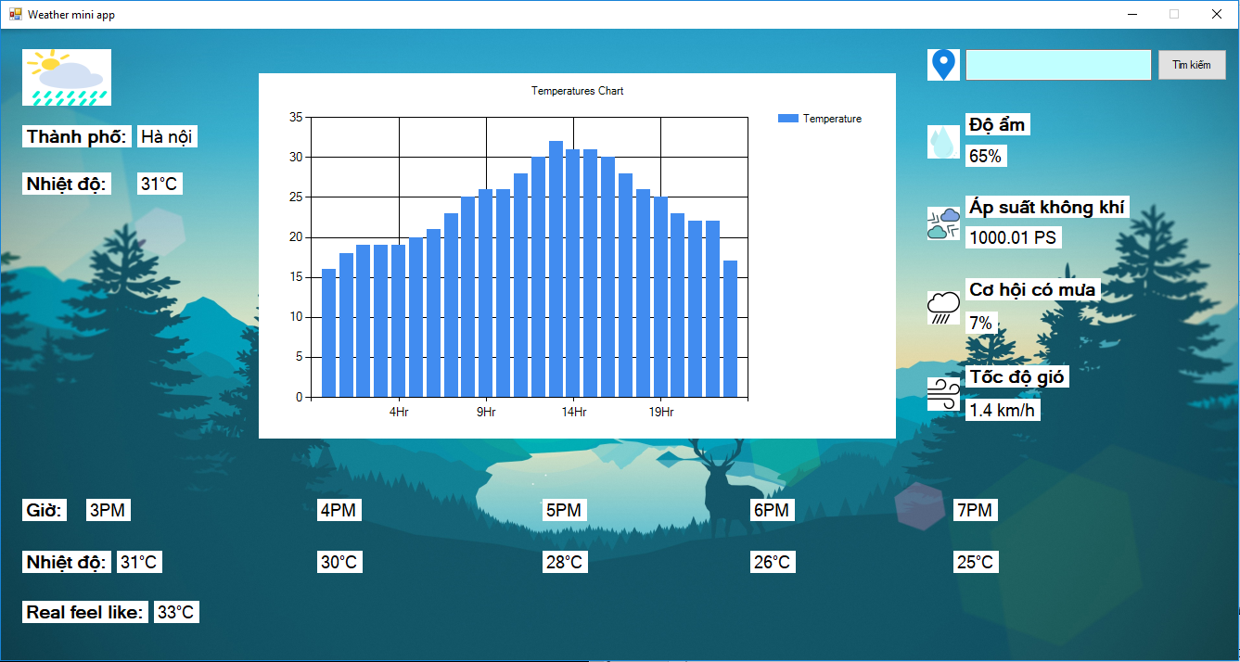

Hình 4. Khi ứng dụng khởi chạy

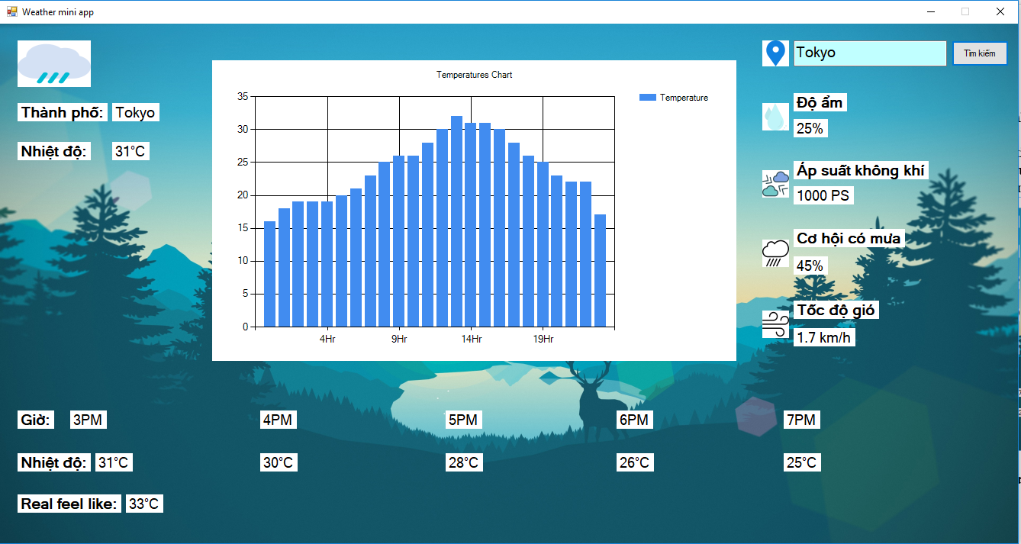

Hình 5. Tìm kiếm địa điểm

1. **Kết luận**

* Ứng dụng mới chỉ là một hệ thống nhỏ, đơn giản để mô phỏng lại các thông tin thời tiết của các địa điểm khác nhau.
* Dữ liệu hiển thị chỉ là dữ liệu giả, để thực hiện quá trình mô phỏng. Sau này phát triển thêm, em sẽ lấy dữ liệu thật từ một số trang web dự báo thời tiết có cung cấp thông qua Rest API để quá trình cập nhật thông tin thời tiết được liên tục.
* Thêm một số chức năng dự báo cũng như gợi ý cho người sử dụng các thông tin mà có liên quan đến thời tiết.

**Tài liệu tham khảo**

[1]. <https://www.newtonsoft.com/json>: json .NET

[2]. Stackover flow

[3]. Microsoft documents: msdn